Beeldcommunicatie
NAAM: Thuisopdracht
KLAS:

Inleiding Er zijn verschillende ‘lagen’ in een foto waarmee je jouw verhaal kan verbeelden. Hoe meer (bewuste) keuzes je in de vorm en de inhoud maakt, hoe duidelijker jouw verhaal zichtbaar wordt voor een ander. Ten eerste je onderwerpkeuze; ‘wat’ je op de foto zet (een persoon, een landschap, en gebouw enz. Een cactus vertelt inhoudelijk een ander verhaal dan een pluisje van een paardenbloem. Wat is het verhaal dat je wilt vertellen/ het gevoel dat je wilt overdragen? Welke onderwerpkeuzes passen daarbij?

Ook bepalen de keuzes die je maakt wat betreft de vorm (je lichtgebruik / kleurgebruik / compositie enz), hoe de kijker jouw foto ervaart. Welke sfeer of welk gevoel roept jouw beeld op? Probeer in de volgende opdracht zowel met de inhoud (wat er op de foto staat) als met de vorm (licht/kleur/compositie ed.) een verhaal en een emotie over te brengen op de toeschouwer.

Opdracht Bekijk de voorbeelden hieronder. Welk gevoel roepen deze beelden op?
________________________________________________________________________________________________________________________________________________________________________________________________

Opdracht De ene foto van de cactus hieronder geeft bijvoorbeeld een positief gevoel terwijl de andere foto van precies dezelfde cactus een ander gevoel geeft. Waardoor komt dat volgens jou?
________________________________________________________________________________________________________________________________________________________________________________________________
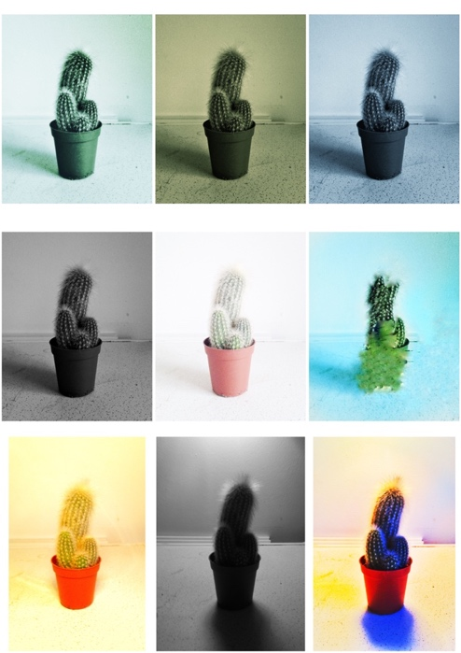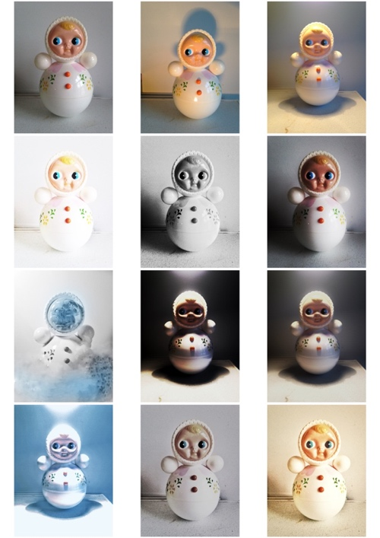
Voorbeelden van dezelfde foto met telkens een andere lichtsoort, lichtrichting en of andere bewerking.
Hierdoor wordt een ander gevoel of een andere sfeer gecommuniceerd met hetzelfde beeld.
Opdracht In deze opdracht is het de bedoeling dat je leert om ‘iets’ (een emotie/gevoel) over te brengen met het beeld dat je maakt.
Kies thuis een voorwerp uit dat iets vertelt over wie of hoe jij bent.
Kies een voorwerp dat veel betekenis heeft voor jou. Denk verder dan je ‘hobbyspullen’. Maak uiteindelijk een foto die, wanneer een ander ernaar kijkt, precies dat gevoel of die emotie oproept die jij bij dat voorwerp hebt. Volg onderstaande stappen om tot die foto te komen.

Stap 1 Kies een voorwerp dat veel voor jou betekent (emotionele waarde heeft).

Stap 2 Gebruik je mobiele telefoon en een (zak) lampje voor deze opdracht. Fotografeer jouw voorwerp met verschillende soorten licht (daglicht / kunstlicht / flitslicht ed.) En met verschillende lichtrichtingen. Maak minimaal 9 foto’s waarbij je onderwerp gelijk blijft en alleen het licht op de foto’s anders is. Maak een contactblad van 9 lichtvariaties van dezelfde foto. Plaats je contactblad hieronder:

Stap 3 Kies uit de foto’s die je gemaakt hebt bij stap 2, de foto met de lichtsoort en lichtrichting, die het best gevoel het beste weergeeft dat jij bij het voorwerp hebt. Plaats die foto hieronder:

Stap 4 Bewerk je gekozen foto op verschillende manieren door de app ‘snapseed’ of de een photoshop- app op je mobiele telefoon te gebruiken. Probeer door de manier waarop je de foto bewerkt, te versterken wat je wilt communiceren. Maak 9 verschillende bewerkingen. Laad je foto’s in op de computer en maak hiervan een contactblad. Plaats je contactblad hieronder:

Stap 5 Kies uit de foto’s die je gemaakt hebt bij stap 4, de foto met de bewerking, die het best ‘klopt’ bij het gevoel dat je wilt communiceren met je beeld. Plaats je beste foto hieronder:

Stap 6 Bespreek jouw foto met je klasgenoten. VERTEL NIET wat het verhaal is achter de foto, maar vraag wat het bij hen oproept. Klopt dit een beetje met wat je hebt geprobeerd over te brengen? Door welke beeldelementen komt dat?
________________________________________________________________________________________________________________________________________________________________________________________________

Stap7 Vertel kort in je eigen woorden wat je geleerd hebt van deze opdracht.

________________________________________________________________________________________________________________________________________________________________________________________________

INLEVEREN TER BEOORDELING

Contactbladen
- Klas_naam_opdracht 2_contactblad 1_licht.PDF
- Klas_naam_opdracht 2_contactblad 2_bewerkt.PDF

Beste foto
Let op: noteer de emotie die je hebt willen overdragen in de bestandsnaam, bijvoorbeeld; droevig / kwetsbaar / opgewekt enz..)

- Klas_naam_opdracht2_beste_(emotie).jpg

